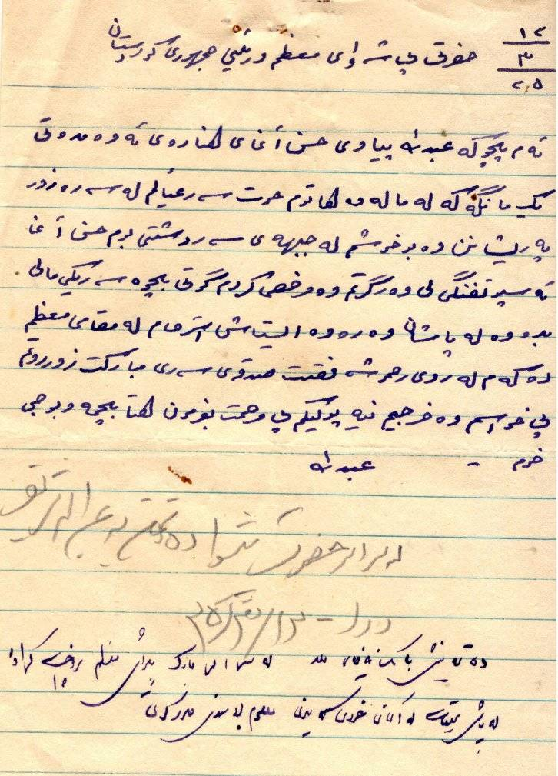

25/3/12  
حەزرەتی پێشەوای موعەزەم و ڕەئیسی جمهووری کوردستان  
ئەم بچوکە عەبدوڵڵا پیاوی حەسەن ئاغای هەناوەی ئەوە مۆدەتی یەک مانگە کە لە ماڵەوە هاتووم حەوت سەر عەیالم لە سەرە زۆر پەریشانن وە بۆخۆشم لە جەبهەی سەردەشتێ بووم حەسەن ئاغا ئەسپ و تفەنگی لێ وەرگرتم وە مەرەخەسی کردم. گوتی بچۆ سەرێکی ماڵێ بدەوە لە پاشان وەرەوە. ئێستاش ئێستدعام لە مەقامی موعەزەم دەکەم لە ڕووی شەفەقەتت سەدەقەی سەری موبارەکت زۆر ڕووتم و پێ خواسم وە خەرجیم نیە پوڵێکم پێ مەڕحەمەت بفەرموون هەتا بچمەوە بۆ جێی خۆم.  
عبدالله.

لە سەر ئەمری حەزرەتی پێشەوا 10 تمەن بە عەبدوڵڵا شەریف درا. 25/3/12  
10 تمەنیش بە یەک نەفەر لەسەر ئەمری موبارەکی پێشەوای مۆعەزەم پەرداخت کراوە. لە پاش تەحقیقات لە ئاغای خوسرەوی کە؟ مەعلووم بوو زۆری زەرەر کردووە.  
ئەرشیڤی: ج. خوسرەوی  
تەکوزی: فەرەیدون حەکیم زادە